

Wieland-Werke AG
Graf-Arco-Str. 36

89079 Ulm

Ulm, 29. Juli 2013

Wieland-Preis für Nachhaltigkeit verliehen
Netzstabilität mit Hilfe eines Pumpspeicherkraftwerkes

Am 26. Juli erhielt Falko Ebe, B. Eng. den Wieland-Preis für Nachhaltigkeit in Technik und Wirtschaft. Er hatte sich in seiner Bachelor-Arbeit mit der Netzanbindung eines geplanten Pumpspeicherkraftwerkes an ein bestehendes 110 Kilovolt-Netz der SWU Netze GmbH (Ulm) auseinandergesetzt. Geehrt wurde außerdem Professor Gerd Heilscher, der die Arbeit betreute.

Nach Ansicht der Jury, bestehend aus Vertretern der Hochschule Ulm, des UNW (Ulmer Initiativkreis nachhaltige Wirtschaftsentwicklung e. V.) und der Wieland-Werke AG, erfüllt Falko Ebe die Aspekte nachhaltigen Handelns durch das Zusammenführen komplexer technischer, wirtschaftlicher sowie rechtlicher Betrachtungen.

Anbindung Pumpspeicherkraftwerk an Netz der SWU
Die Aufgabe der SWU Netze GmbH bestand bisher in der Übernahme der elektrischen Energie aus dem Übertragungsnetz und der Verteilung der Energie an Industrie, Gewerbe und Haushalte in Ulm und Neu-Ulm. Mit der starken Zunahme der Einspeisung aus lokalen Energiequellen verändern sich die Anforderungen an die Verteilnetzbetreiber. Damit vor allem die wechselhafte Einspeisung aus Solarstromanlagen schnell ausgeglichen werden kann, sollen Pumpspeicherkraftwerke eingesetzt und in bestehende Netze eingebunden werden.

Die Stadtwerke Ulm/Neu-Ulm planen im Rahmen ihres Engagements zur Umsetzung der Energiewende seit längerer Zeit die Errichtung eines solchen Pumpspeicherkraftwerks im Blautal (Region Ulm). Falko Ebe, Absolvent des Studiengangs Energiesysteme, hat in einer Netzsimulation die Anbindung des geplanten Kraftwerkes an das bestehende 110 Kilovolt-Netz des lokalen Stromversorgers unter technischem, wirtschaftlichem und rechtlichem Aspekt untersucht.

Im technischen Umfeld war die detaillierte Abbildung des 110 Kilovolt-Stromnetzes in dem Netzberechnungsprogramm PowerFactory und die Validierung des Berechnungsmodels mit Messdaten aus der Leittechnik erforderlich. Auf der Basis von Lastfluss- und Kurzschlussberechnungen wurden dann mehrere Varianten der Netzanbindung und Optimierung des geplanten Pumpspeicherkraftwerks analysiert. Unter Berücksichtigung der Investitions- und Betriebskosten erfolgten eine Wirtschaftlichkeitsberechnung und eine Empfehlung für die Umsetzung.

Mit Hilfe von umfangreichen Ausfallanalysen überprüfte er, ob die kontinuierliche Stromversorgung der untersuchten Zielnetze auch bei einem Ausfall einzelner Betriebsmittel sichergestellt ist. Zudem erfolgte eine energiewirtschaftliche Bewertung der Abrechnung der Netzentgelte unter Berücksichtigung der Zusammenfassung
mehrerer Zählpunkte (so genanntes Pooling). Dabei konnte auch im Rahmen der aktuellen Auslegung des Energierechts ein Weg für eine wirtschaftliche und energieeffiziente Optimierung aufgezeigt werden. Falko Ebe erarbeitete wesentliche Grundlagen für eine wirtschaftlich sinnvolle Umsetzung der Energiewende aus Sicht eines Stromversorgers, die bereits auf Fachebene zu intensiven Diskussionen im Unternehmen geführt haben.

Wieland-Preis für Nachhaltigkeit
Der Wieland-Preis würdigt studentische Arbeiten an der Hochschule Ulm, deren Ergebnisse eine nachhaltige Entwicklung fördern, und zwar in Bezug auf die drei Aspekte Ökologie, Wirtschaft und Soziales. Die Vergabe erfolgt in der Regel jährlich, unter der Voraussetzung, dass eine herausragende Arbeit vorliegt, welche die Kriterien des Preises erfüllt. Dies war nach den Jahren 2008, 2010, 2011 und 2012 nun zum fünften Mal der Fall. Der Wieland-Preis für Nachhaltigkeit in Technik und Wirtschaft ist mit insgesamt 6.000 Euro der höchstdotierte Preis für studentische Arbeiten an der Hochschule Ulm.

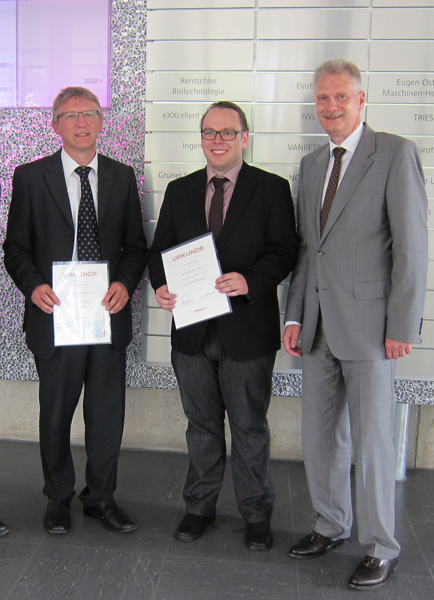
Bild: Mit dem Wieland-Preis für Nachhaltigkeit ausgezeichnet wurden Professor Gerd Heilscher (links) und B. Eng. Falko Ebe (Mitte). Rechts im Bild: Dr. Matthias Pauly, Leiter Personal Wieland-Werke AG

